2 Война
В мире Дикого запада идет война. Главнокомандующие разработали стратегию клина. Чтобы сбить ряды противника.
На рисунке изображен клин треугольником, ряды противника прямоугольником.
Чтобы образовать клин надо, знать число человек в ряду противника, в задней части клина количество участников равно количеству человек в ряду у противника. В каждом ряду клина на два участника меньше, чем в предыдущем ряду. На острой части клина может быть либо 2 либо 1 участник.
Так если в ряду у противника 9 человек то ряды клина состоят из такого количества человек:
9
7
5
3
1
Или для 6 человек в ряду у противника:
6
4
2
По введенному числу количества человек в ряду у противника, найдите количество человек в клину
Пример входных данных: 9
Пример выходных данных: 25
Количество человек у противника может достигать 100
import sys
import math
for line in sys.stdin: # get input strings one by one
opponents = float(line)
n = math.ceil(opponents/2)
S = (2*opponents - 2*(n -1))*n/2
print(S) # print the answer to stdout

3. Взлом двери
Дарлин взламывает тумбочку в квартире Эллиота.
Замочна скважина устроена из барьеров, которые не позволяют сдвинуть замок, эти барьеры соответствуют прорезям на ключе.
Когда ключ поворачивается, он поворачивает то пространство где нет барьеров.
На картинке барьеры показаны розовым цветом.
Дарлин замерила расстояние от входа в замочную скважину, до начала каждого барьера, они равны целым числам.
Чтобы взломать замок, достаточно вставить в каждый промежуток между барьерами,а так же до первого барьера и после последнего палочки диаметром 1 и повернуть их одновременно.
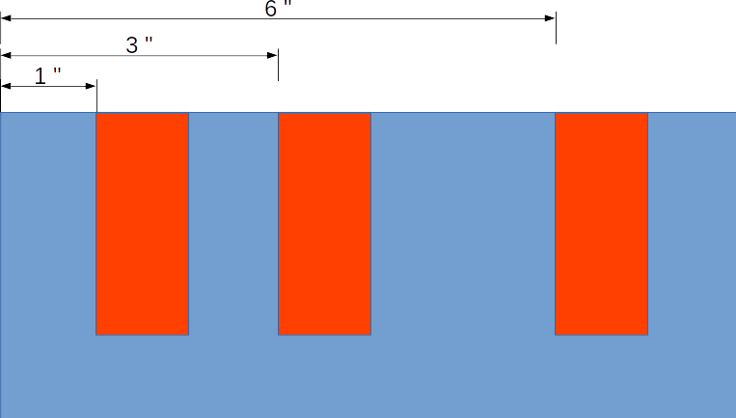
Расстояние между барьерами во входных данных не может быть меньше чем 1. Каждый барьер толщиной 1.
Барьеров может быть от 1 до 3.
Ваша задача вывести модель самодельного ключа Дарлин. Где каждая палочка будет надета на основу, равную длине замка, каждая палочка высотой 3, в каждом промежутке между барьерами каждая палочка будет ближе к правой стороне.
Для примера модель ключа из рисунка:
X0X00X0X
X0X00X0X
X0X00X0X
XXXXXXXX
Входные данные: расстояния от начала замочной скважины, до каждого барьера, и общая длина замочной скважины
Пример выходных данных:
1,3,6,8
Выходные данные: нарисованная модель ключа Дарлин. Где X - ключ, 0 - пустое пространство.
Пример выходных данных:
X0X00X0X
X0X00X0X
X0X00X0X
XXXXXXXX
import sys
for line in sys.stdin:
res = list(filter(lambda x : x.isdigit(),line.replace(","," ").split()))
sticks = []
for i in range(len(res) - 1):
sticks.append(int(res[i]))
length = int(res[len(res) - 1])
key = []
for i in range(3):
for i in range(length):
if (i+1 in sticks or i+1==length):
key.append('X')
else:
key.append('0')
print(*[x for x in key], sep='')
key = []
print(*['X' for x in range(length)], sep='')

4. RLE
RLE - самый простой алгоритм сжатия. Его суть состоит в замене повторяющихся данных образцом, и количеством повтора образца. Алгоритм подходит для сжатия данных, имеющих большое количество повторений. При сжатии учитывайте регистр.
Напишите программу, которая реализует RLE для строк, состоящих из букв латинского алфавита, не имеющих пробелы.
Во входных данных только одна строка.
Например: DDDDFFFFHHHHk → 4D,4F,4H,1k
def encode_message(message):
encoded_string = ""
i = 0
while (i <= len(message)-1):
count = 1
ch = message[i]
j = i
while (j < len(message)-1):
if (message[j] == message[j + 1]):
count = count + 1
j = j + 1
else:
break
encoded_string = encoded_string + str(count) + ch + ','
i = j + 1
return encoded_string

import sys
for line in sys.stdin:
response = encode_message(line)
print(response[:len(response)-4])

5 Имя Фамилия
Эллиот хочет получить все имена и фамилии. Для этого он находит все пары слов, которые идут друг за другом, и начинаются с заглавной буквы, причем далее в слове могут быть только русские буквы. Напишите программу способную это сделать.
Если между двумя подходящими словами стоит любой знак кроме пробела, то эту пару слов не считать Именем Фамилией.
Входные данные представлены на русском языке и исключают возможность появления трех и более слов, удовлетворяющих условию поиска, подряд.
Текст длиной не более 2000 символов
Могут встречаться повторяющиеся пробелы, в таком случае подходящая пара остается Именем и Фамилией. Имя и фамилию ищите на русском языке.
Пример входных данных:
“В качестве выкупа fsociety вынуждает Скотта Ноулза надеть маску fsociety и публично сжечь 5,9 миллиона долларов полученных от взлома. Анджела Мосс продолжает подниматься по карьерной лестнице в E Corp, по-видимому, довольная своей новой корпоративной позицией, и, похоже, отказывается от иска. Джоанна получает подарок на пороге - музыкальную шкатулку со спрятанным под ней телефоном, но пропускает звонок. Эллиот обнаруживает, что действовал под влиянием Мистера Робота, когда думал, что спит. Человек по имени Брок убивает Гидеона, который ранее угрожал сообщить о подозрительном поведении Эллиота в Олсейф ФБР и агенту Доминик ДиПьерро. Эллиот просыпается от диссоциативного состояния, разговаривая по телефону, его приветствует на другом конце провода Тайрелл.”
Пример выходных данных: “Скотта Ноулза, Анджела Мосс, Мистера Робота, Олсейф ФБР, Доминик ДиПьерро”

import sys
import re

def has_latinic(text):
return bool(re.search('[a-zA-Z]', text))

for line in sys.stdin:
words = line.split()
names = []
chars = set('.,-_')
for i in range(len(words)):
if (i+1) != len(words):
if words[i][0].isupper() and words[i+1][0].isupper():
if not (any((c in chars) for c in words[i])):
if not has_latinic(words[i]):
names.append(words[i])
names.append(words[i+1].replace(',','').replace('.',''))
string =""
for i in range(0,len(names),2):
if (i+1) != len(names):
string = string + names[i] + " " + names[i+1] + ", "
print(string[:-2])

6 GAME OVER
Бернард смотрит, что происходит в парке в разные моменты времени. Он хочет знать в каком состоянии находились машины в нужное ему время.
Они находятся в двух состояниях либо они играют GAME CONTINUES
Либо они находятся на починке GAME OVER
Вам будут даны интервалы времени, когда роботы находились на починке, и время, которое интересовало Бернарда.
Бернард смотрит данные за последний месяц. Поэтому он вводит число и время.
Например 2 -е число, 15 часов 13 минут: 2 15:13
Входные данные: Сначала идёт список роботов в виде: Имя | даты поломки через запятую в виду "DD HH:MM"
Потом идёт список времени, которое интересовало Бернарда в формате "DD HH:MM"
Кол-во роботов не превышает 10, кол-во дат в запросе не больше 10
Время ремонта робота включает в себя границы заданных промежутков времени
Добавлен идентификатор строки R - роботы, T - время
Пример входных данных:
R:Тедди| 4 18:12 - 6 19:32, 17 13:12 - 20 14:42
R:Долорес| 12 14:12 - 12 18:15
R:Мейв| 13 9:21 - 13 21:23, 14 7:23 - 15 12:12 , 17 18:00 - 19 23:22, 22 20:25 - 26 15:14
R:Питер| 8 9:05 - 10 4:55
R:Клементина| 15 4:00 - 16 14:43
T:8 14:21
T:17 19:17
Выходные данные: дата, состояния роботов
Пример выходных данных:
8 14:21
Тедди GAME CONTINUES
Долорес GAME CONTINUES
Мейв GAME CONTINUES
Питер GAME OVER
Клементина GAME CONTINUES
17 19:17
Тедди GAME OVER
Долорес GAME CONTINUES
Мейв GAME OVER
Питер GAME CONTINUES
Клементина GAME CONTINUES

7 Литорея
Литорея - метод шифрования русского алфавита, где Е и Ё объединяются. Остальные 32 символа разделяют на 2 группы по 16 штук, внутри группы производится зеркальная замена букв, что ближе к концу по местоположению в группе на те, что ближе к началу и наоборот.
Например: 1-я буква заменяется на 16-ю, а - п, 3-я буква заменяется на 14-ю в-н
Учитывайте регистр
Реализуйте данный метод шифрования.
Входные данные: строка до 100 символов, на русском языке
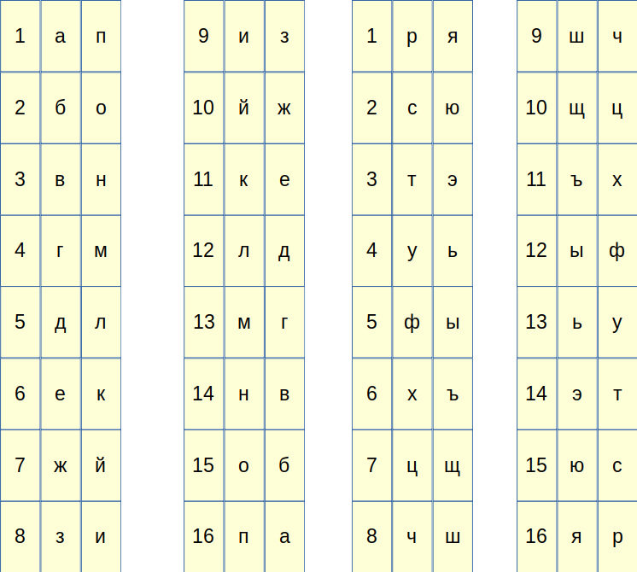
Пример входных данных: Мир это опасное место
Выходные данные: зашифрованная строка
Пример выходных данных: Гзя тэб бапювбк гкюэб
8 Шифр четырех квадратов

Шифр четырех квадратов использует 4 квадратных матрицы, размером зависящих от количества букв в алфавите, 5х5 в английском языке.
Чтобы добиться подходящего размера «I» и «J» объединяются в одной клетке.
Алгоритм:
Из заданной строки нужно убрать пробелы и поделить буквы попарно:
IW AN TE DT OS AV ET HE WO RL D
Берем каждую пару букв, и находим и в левом верхнем первую букву пары и правом нижнем вторую
Далее для каждой пары букв надо получить такую пару, состоящую из букв из правого верхнего и левого нижнего квадратов, стоящие на пересечении путей, при движении по вертикали и по горизонтали от начальных букв. Первая буква берется из правого верхнего квадрата, вторая буква из левого нижнего.
На рисунке показан пример для AT, в результате преобразования получим PM.
Полученную пару букв помещают в шифр в конец кодируемой строки.
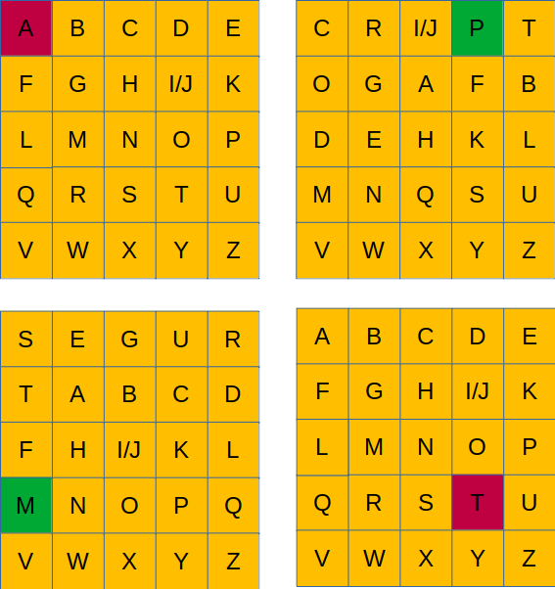

Повторяем алгоритм для всего сообщения. Если сообщение состоит из нечетного количества букв последнюю букву в кодируемом сообщении оставляем как есть. Регистр кодируемого сообщения верхний во всех входных и выходных данных.
Входные данные: Вам будут даны квадратные матрицы для кодирования в последовательности: левый верхний квадрат, правый верхний, нижний левый, нижний правый.
После в одну строку кодируемая фраза.
Кодируемая фраза состоит из не более чем 100 символов.
Для облегчения кодирования буква “J” отсутствует в правом верхнем и , левом нижнем квадратах.
Пример входных данных:
A,B,C,D,E
F,G,H,I/J,K
L,M,N,O,P
Q,R,S,T,U
V,W,X,Y,Z

C,R,I,P,T
9 Алгоритм Барроуза-Уилера
Напишите программу преобразования Барроуза-Уилера, которое используется перед применением алгоритма сжатия RLE, для большей его эффективности.
Описание алгоритма преобразования Барроуза-Уилера:
Составляется список всех циклических сдвигов входной строки.
Производится лексикографическая (в алфавитном порядке) сортировка списка.
В качестве выходной строки выбирается последние буквы отсортированных строк.
Лексикографическая сортировка происходит в соответствии с кодировкой Unicode
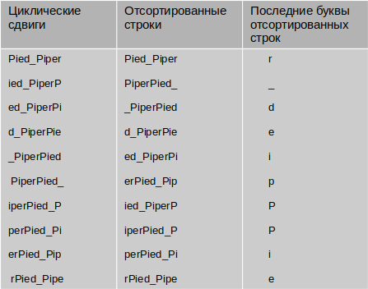

Длина входной строки до 100 символов
Пример входных данных: Pied_Piper
Пример выходных данных: r_deipPPie
10 Обратное преобразование Алгоритма Барроуза-Уилера
Напишите программу, которая делает обратное преобразование Алгоритма Барроуза-Уилера
Алгоритм заключается в разбиении входной строки (строка преобразованная алгоритмом ) на символы,после чего образуется столбец (на рисунке добавление 1)
Лексикографически(по алфавиту) сортируют образованные строки. После к полученному добавляют слева символы из добавления 1. Снова сортируют, и т.д. до тех пор, пока количество символов в полученных строках не станет равным количеству символов во входной строке.
При столбцах, где есть добавление добавляем символы из первого столбца.
В конце образуется столбец, где искомая строка это строка c символом конца строки. Символ конца строки обозначается |.
На рисунке изображены начальные шаги алгоритма.
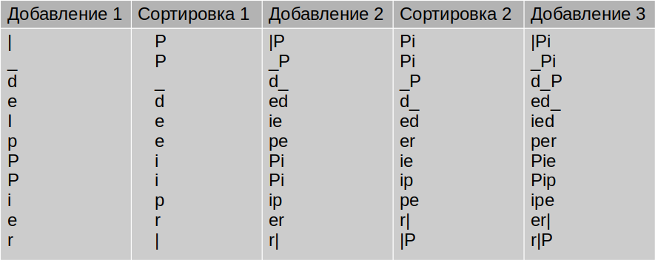
Лексикографическая сортировка производится в соответствии с таблицей символов Unicode.
Длина входной строки до 100 символов
Пример входных данных: |_deipPPier
Пример выходных данных: Pied_Piper|
11 Минное поле
Долорес с Уильямом попали в необычное минное поле. Поле прямоугольное, поделено на меньшие клетки, мины расположены в клетках в шахматном порядке.
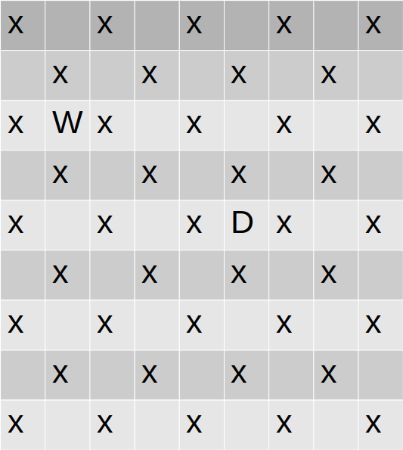

X - изображены мины
D - местоположение Долорес
W - местоположение Уильяма
В пустых клетках пустое пространство.
Мины могут ранить только Долорес, но ни Уильяма.
Мины взрываются от Уильяма, но не от Долорес.
Если на мину наступит Уильям, то эта мина взорвется и взорвутся все по диагонали от нее.
В первый момент все мины целы, после чего Долорес и Уильям делают шаг, каждый в заданную им сторону, при этом Долорес может ранить, если она окажется в клетке со взываемой миной.
На рисунках ниже, представлен пример, как взрываются мины. При этом Уильям встал на одну из мин, которая в том числе взорвется.
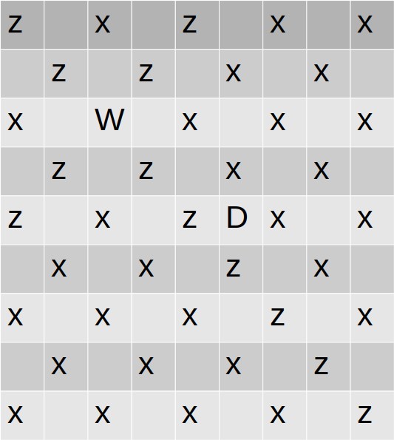

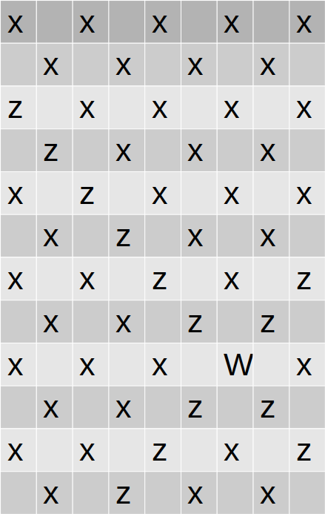

z - взорванные мины
Изначально Уильям и Долорес стоят на пустом пространстве. Ваша задача найти ранит ли мина Долорес.
Входные данные: минное поле, вместе с расположением Долорес и Уйльяма
Шаги в одном из направлений: right, left, up, down. Сначала шаг Долорес, потом Уйльяма
Шаг делается только один
Обозначения:
0 - пустое пространство
X - изображены мины
D - местоположение Долорес
W - местоположение Уильяма
Минное поле размеров до 10 на 10
Пример входных данных:
X0X0X0X0X
0X0X0X0X0
XWX0X0X0X
0X0X0X0X0
X0X0X0X0X
0X0X0X0X0
X0X0X0X0X
0X0X0X0X0
X0X0XDX0X
right
left
Выходные данные: Yes, если ранило, No если нет.

12 Диалоговое дерево
Речь Мейв представлена в виде диалогового дерева. Где каждый путь это возможный вариант продолжения разговора.
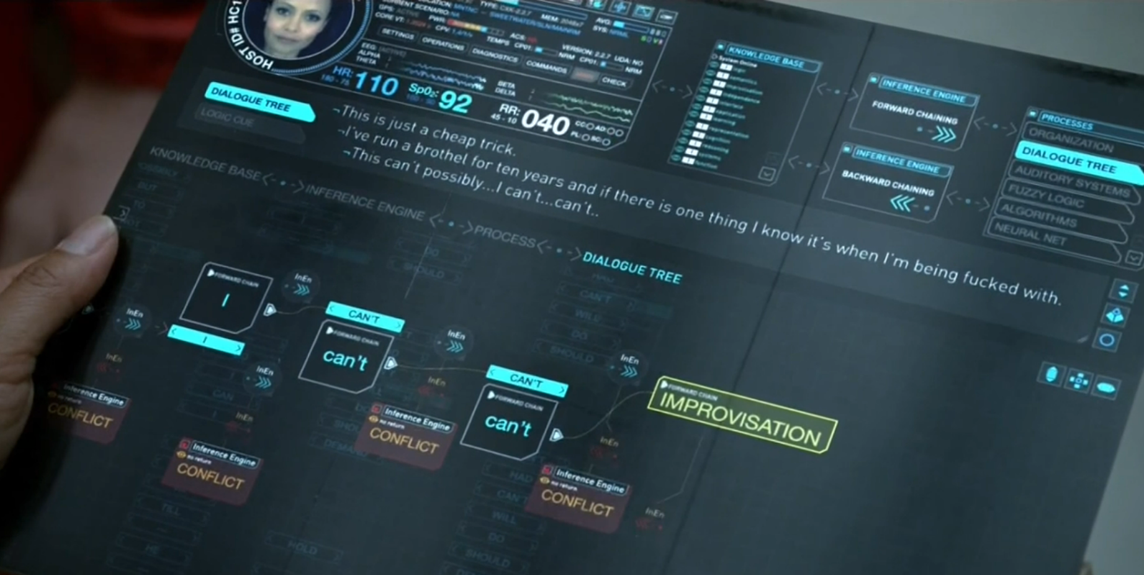
Вам будет дано представление дерева возможных вариантов разговора Мейв.
Ваша задача найти количество всевозможных диалогов, которые состоят из 6 узлов и более.
Корень дерева обозначается 1.
Диалог считается законченным, если при направлении движения от корня дерева, через родительские узлы к дочерним, вы пришли к элементу, у которого нет дочерних узлов.
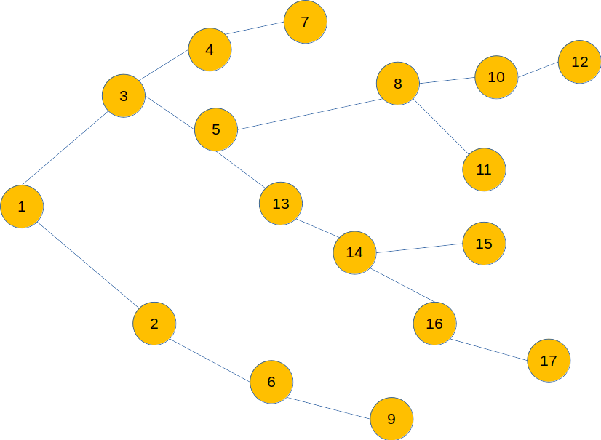
Например: на картинке изображено 3 диалога с длиной пути от 6-ти узлов и более.
1-3-5-8-10-12
1-3-5-13-14-15
1-3-5-13-14-16-17
Входные данные:
диалоговое дерево, представленное в виде связи родительских узлов с дочерними, где сначала указан родительский узел, через двоеточие его дочерние узлы, если узла нет среди родительских, то значит у этого узла нет дочерних элементов
Пример выходных данных:
1:2,3
2:6
3:4,5
4:7
5:8,13
6:9
8:10,11
10:12
13:14
14:15,16
16:17
Пример выходных данных: 3
Количество узлов может доходить до 100.
13 Шифрование
Зашифруйте сообщение с помощью перестановки букв внутри слов и шифра Цезаря
Дана строка, её надо разбить по словам. каждое слово зашифровать подстановкой, для каждой буквы в слове определить её порядок в алфавите. и потом сдвинуть на это число с помощью шифра Цезаря.
Чтобы совершить перестановку, условно берем пустое поле, состоящее из n клеток, где n - количество букв в слове, добавляем в поле буквы шифрованного слова по алгоритму:
Для вставки каждой следующей буквы отсчитываем две пустые клетки в поле, относительно незаполненных клеток, если при отсчете наткнусь на тупиковую клетку поля, то меняем направление отсчета, и отсчитываем дальше по незаполненным клеткам.
Первая буква слова, идет на вторую позицию, вторую букву вставляем на две позиции дальше, относительно незаполненных позиции. Последняя буква попадает, в оставшуюся пустой клетку.
То что получилось в поле и есть шифрованное слово.
Пример со словом something:
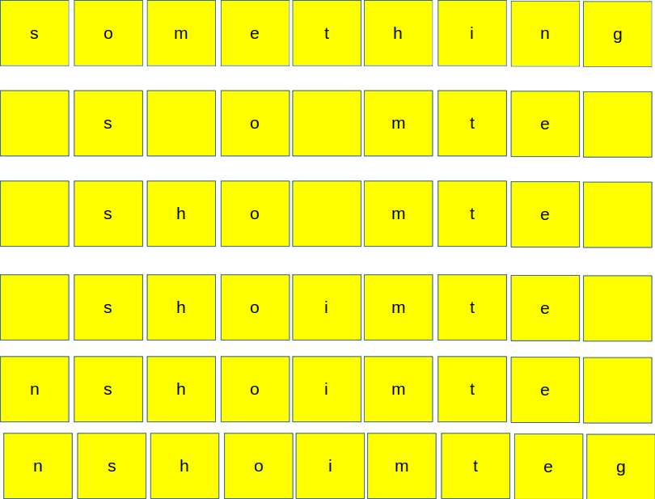

Пример заполнения для слова из 3-x букв, цифра показывает номер буквы в слове по порядку:
123 → 213
Пример заполнения для слова из 4-х букв:
1234 → 3142
Пример перестановки для слова из 8 букв:
12345678 → 61825374
После чего каждое слово зашифруйте алгоритмом шифрования Цезаря. С шагом равному номеру в алфавите первой буквы в слове получившемся в результате перестановки.
Для кодирования шифром цезаря, каждая буква кодируемого слова заменяется на букву получившеюся в результате смещения на n заданных позиции вправо от первоначальной буквы, относительно алфавита.
Если смещение зашифрованной буквы больше, чем количество символов в алфавите, смещение продолжается с нулевой позиции
Пример шифрования, при сдвиге равном 3-м.
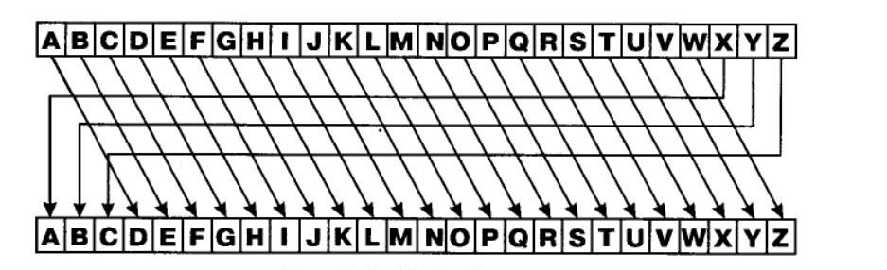
Слово "something" после перестановки станет "nshoimteg" и мы букву "n" сдвигаем на его позицию - 14 и "n" станет "b" получается bgvcwahsu
Регистр мы сохраняем во время всех манипуляций
Входные данные: кодируемая строка
Пример входных данных:
When you delete something, you are making a choice to destroy it. To never see it again.
Пример выходных данных:
jBsm dnj jijjyq bgvcwahsu, dnj jsw ntphur b jhnmht di jvqwlkg nc. dI jfnww jxj nc boouw.
14 Инвесторы
Ричард и Эрлих идут на переговоры с k инвесторами. У них два метода ведения переговоров, либо вести себя по-хамски, тем самым не дать прогнуть себя, либо вести себя прилично. У них только n дней, для того, чтобы представить свой проект, всем инвесторам.
Они понимают, что если вести себя по-хамски, то инвесторы не будут посылать их на повторные переговоры, но успех при этом будет сомнителен. Если же они будут себя вести прилично, то инвесторы будут наглеть и устраивать больше встреч.
Они изначально составляют план, сколько времени они готовы тратить на каждого инвестора. Если они готовы рискнуть, то они будут вести себя максимально неприлично, на этого инвестора планируют немного дней. Если же инвестор стоит того, и они готовы тратить время, чтобы представлять проект снова и снова, то они будут терпеливы, и планируют больше дней. Так как у них ограничено время, то они могут просто не пойти на встречу.
Ричард для каждого инвестора составил функцию зависимости вероятности успеха ведения переговоров от количества дней, потраченных на инвестора. Функции неубывающие. Смотрите таблицу. Таблица составлена для 5 дней, и 4 инвесторов.

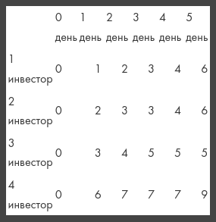

Ричард считает успешной стратегию, при которой сумма вероятностей успехов максимальна.
Для данных из таблицы выше успешная стратегия следующая:
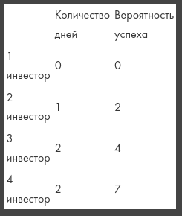

При этом максимальная суммарная вероятность равна 13.
Ваша задача найти максимальную суммарную вероятность, для входных данных.
Задача подразумевает решение методом динамического программирования.
Входные данные: k, n, функции успеха
Пример входных данных:
4
5
1,2,3,4,6
2,3,3,4,6
3,4,5,5,5
6,7,7,7,9
k ≤ 20, n ≤ 20
Выходные данные: максимальная суммарная вероятность
15 Нонограмма
Сделать решатель нонограммы, и получите эмблему PP, из сериала кремневая долина.
Японский кроссворд (по-другому нонограмма) — это головоломка, в которой зашифровано изображение


Дается поле с горизонатальными и вертикальными подсказками. Эти подсказки указывают количество клеток, которые надо закрасить, в столбце - при горизонтальных подсказках, в строке - при вертикальных. Если в подсказке одно число n, то это значит, что надо закрасить n клеток подряд. Если несколько чисел, к примеру два числа n и k, то это значит что надо сначала закрасить n клеток подряд, потом должен быть хотябы один пробел, после чего закрашиваем k клеток подряд.
Задача закрасить клетки так, чтобы количество все подсказки сходились.
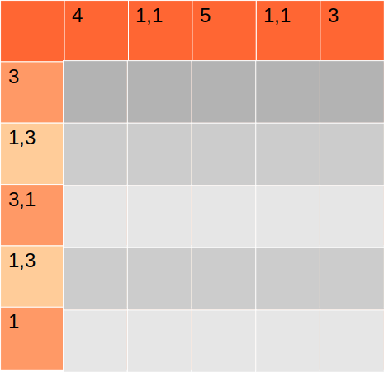

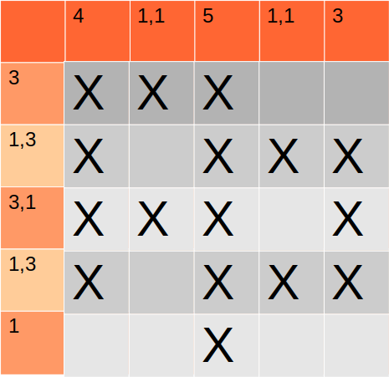

Ваша задача написать решатель нонограммы размером 5 на 5.
Потренироваться в решении нонограмм можно тут: https://www.puzzle-nonograms.com/
Входные данные: сначала горизонтальные подсказки, потом вертикальные
При горизонтальных подсказках, если пишется несколько цифр, то сначала написано количество закрашенных клеток, что расположены выше, потом ниже
При вертикальных, сначала слева, потом справа
Пример входных данных:
4
1,1
5
1,1
3

3
1,3
3,1
1,3
1
Выходные данные: получившаяся картинка записанная в строчку, в пикселях, где X - это буквы эмблемы, пустое пространство обозначается прочерком -
Пример выходных данных:
XXX--
X-XXX
XXX-X
X-XXX
--X--

